CNCFLORA E AS ESPÉCIES VEGETAIS AMEAÇADAS NA REGIÃO NORDESTE DO BRASIL

Kyvia Pontes Teixeira das Chagas^{1*}, Viviane de Oliveira Lima¹, Kaís Oliveira de Souza¹, Stephanni Ingrid de Souza Silva¹, Thiago Cardoso Silva², Emmanoella Costa Guaraná Araujo²
Universidade Federal do Rio Grande do Norte, Escola Agrícola de Jundiaí¹ Universidade Federal de Rondônia²
* kyviapontes@gmail.com

Conservação da Natureza
__________________________________________________________________________________________
RESUMO
O Brasil abriga uma das maiores biodiversidades do planeta, sendo a flora da região Nordeste especialmente rica e diversificada, no entanto as pressões antrópicas ameaçam a integridade dos ecossistemas e das espécies vegetais. Diante desse cenário, objetivou-se realizar uma análise crítica dos dados disponíveis sobre espécies ameaçadas na plataforma do CNCFlora, com foco nos nove estados do nordeste brasileiro. Foram contabilizadas as espécies avaliadas por estado e por categoria de ameaça, como Criticamente em Perigo (CR), Em Perigo (EN), Vulnerável (VU), Quase Ameaçada (NT), Pouco Preocupante (LC) e Dados Insuficientes (DD). Os resultados mostraram que a Bahia possui o maior número de espécies avaliadas, com 2.941 registros, sendo 793 em categorias de maior ameaça (CR, EN e VU). Por outro lado, estados como Piauí, Sergipe e Maranhão ainda apresentam grande carência de avaliações. A categoria Dados Insuficientes (DD) também teve um número considerável de espécies, refletindo a necessidade de mais estudos, coletas e monitoramentos. A maior quantidade de espécies estava categorizada como LC, mas devido a frequente intensidade de ameaças, vale ressaltar que os impactos podem, futuramente, pôr em risco essas espécies. Desse modo, embora haja avanços, ainda existem lacunas significativas na avaliação da flora ameaçada no nordeste brasileiro, sendo fundamental o fortalecimento das iniciativas de pesquisa e conservação na região, principalmente que reúnam esforços voltados para a coleta, identificação e registro das espécies.
Palavras-chave: Florestas secas, Extinção, Ameaças à flora.

INTRODUÇÃO

O Brasil é um país com elevada biodiversidade, abrigando uma rica flora e fauna em sua grande extensão territorial (COSTA et al., 2024a). Entre as regiões, é possível destacar a região Nordeste, composta por nove estados e distintas fitofisionomias atreladas aos biomas Caatinga e Mata Atlântica. Apesar da existência da legislação voltada à proteção dos ecossistemas florestais, as frequentes ações antrópicas estão diariamente pondo em risco as espécies dessa região (SANTOS et al., 2022). Assim, a conservação dessa biodiversidade é um desafio nacional, especialmente diante do desmatamento e das mudanças climáticas. Diante deste cenário, se faz necessário conhecer quais espécies estão ameaçadas e seus locais de ocorrência, pois tais conhecimentos são necessários para orientar ações de conservação, manejo e formulação de políticas públicas (COSTA et al., 2024b). Nesse sentido, para auxiliar os esforços das pesquisas nessa área, destaca-se o banco de dados do Centro Nacional de Conservação da Flora (CNCFlora), criado pelo Instituto de Pesquisas Jardim Botânico do Rio de Janeiro (JBRJ), e responsável pela avaliação do risco de extinção da flora brasileira com base nos critérios internacionais.
O CNCFlora compreende um conselho técnico e científico que analisa e divulga informações sobre a flora ameaçada do Brasil, seguindo critérios preestabelecidos e avaliando parâmetros como distribuição geográfica, tamanho populacional, fragmentação de habitat, tendências populacionais e intensidade das ameaças (CNCFLORA, 2024). O resultado dessas análises compõe a lista dividida em categorias de ameaça, que serve de apoio para auxiliar decisões de conservação envolvendo as espécies analisadas. Dessa maneira, compreender a importância das espécies ameaçadas nos estados do Nordeste é fundamental para o fortalecimento das políticas de conservação da flora regional. Além disso, o uso desses dados pode contribuir para a construção de medidas mais eficientes e focadas nos desafios socioambientais da região. Desse modo, o presente trabalho teve como objetivo realizar uma análise dos dados disponíveis na plataforma do CNCFlora, visando quantificar as espécies analisadas em nível de ameaça na região Nordeste do Brasil.

MATERIAL E MÉTODOS

Os dados foram coletados na base do CNCFlora (https://cncflora.jbrj.gov.br/), disponíveis online e gratuitamente. Para possibilitar uma análise mais focada na região do estudo, foram utilizados os filtros já incorporados na interface da plataforma. Foram quantificadas todas as espécies endêmicas e não endêmicas que ocorrem nos nove estados do Nordeste, separadas por estados e por categorias de ameaça. O CNCFlora tem como categorias: Criticamente em Perigo (CR); Em Perigo (EN); Vulnerável (VU); Quase Ameaçada (NT); Pouco Preocupante (LC); e Dados Insuficientes (DD). A classificação varia conforme a observação das características interligadas a cada espécie durante a avaliação, como poucos registros de ocorrência, distribuição geográfica restrita, ameaças antrópicas, entre outros parâmetros. Após a quantificação dos dados, eles foram organizados utilizando o programa Microsoft Office Excel e filtrados conforme o objetivo, para posterior elaboração dos gráficos.

RESULTADOS E DISCUSSÃO

Até o momento, o CNCFlora avaliou cerca de 10 mil espécies da flora brasileira, das quais 3.754 foram incluídas nas principais categorias da lista vermelha (CR, EN ou VU) (CNCFLORA, 2024). A quantificação do CNCFlora tem permitido avanços significativos na identificação e classificação do risco de extinção das espécies da flora brasileira. No entanto, os dados revelam que ainda há um longo caminho a ser percorrido. Na região Nordeste, a análise abrangeu um número considerável de espécies, mas ainda insuficiente diante da riqueza florística estimada para os ecossistemas locais, especialmente a Caatinga e os remanescentes de Mata Atlântica.
Os dados indicaram que todos os estados da região Nordeste possuem espécies avaliadas quanto ao nível de ameaça, com destaque para a Bahia, com 2.941 espécies avaliadas (Figura 1). Vale ressaltar que esse dado reflete a quantidade de espécies avaliadas, e não significa que todas elas estão ameaçadas de extinção.
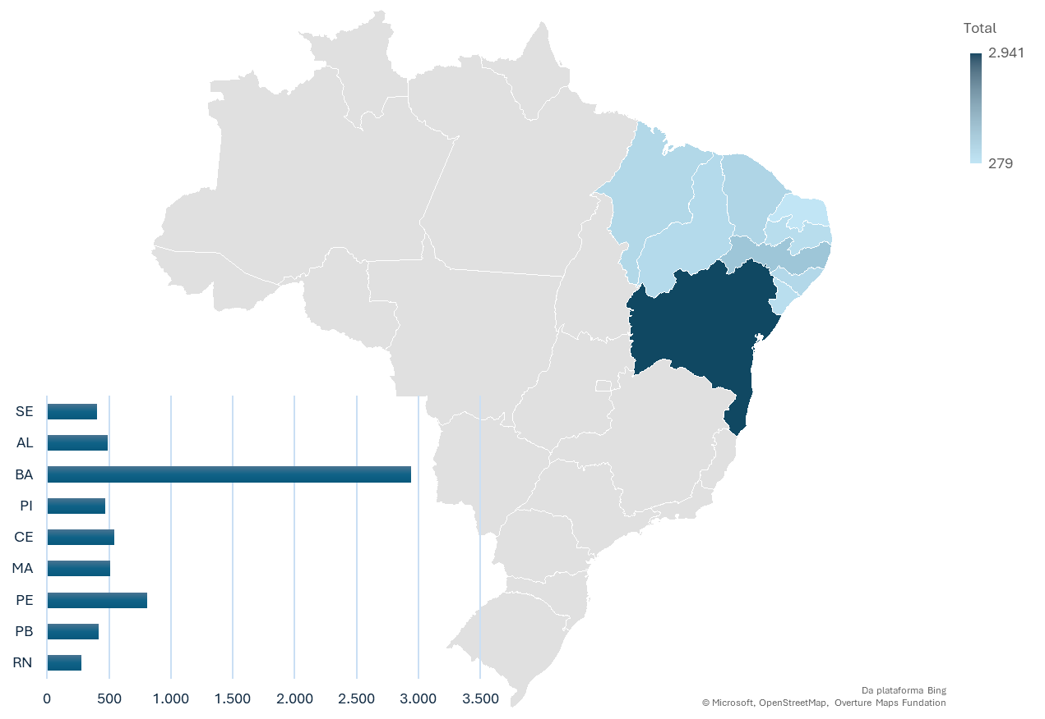
Figura 1. Quantidade de espécies endêmicas e não endêmicas avaliadas pelo CNCFlora quanto à ameaça, em diferentes categorias, por estado da região Nordeste. Fonte de dados: CNCFlora (2025).
Figure 1. Number of endemic and non-endemic species assessed by CNCFlora regarding threat, in different categories, by state in the Northeast region. Data source: CNCFlora (2025).

Para uma melhor análise, é possível verificar na Tabela 1 o quantitativo de espécies classificadas nos diferentes grupos de ameaça. Das 2.941 espécies avaliadas que ocorrem na Bahia, estado com o maior número de espécies avaliadas, 793 estão classificadas nas três categorias de ameaça mais grave, sendo elas: CR, EN e VU. Apesar de ser um número elevado, esse valor representa aproximadamente 27% do total para o estado da Bahia. Muitas dessas espécies são endêmicas da região, possuindo distribuição geográfica restrita e habitat específico, o que as torna ainda mais suscetíveis a alterações ambientais. No entanto, nos estados do Piauí, Sergipe e Maranhão ainda são necessárias avaliações, pois apresentam um número relativamente pequeno de espécies analisadas frente ao potencial florístico regional. Essa disparidade pode estar relacionada à menor disponibilidade de herbários regionais, aos poucos inventários florísticos detalhados e às limitações na infraestrutura de pesquisa local (REFLORA, 2025).

Tabela 1. Quantidade de espécies endêmicas (E) e não endêmicas (N) avaliadas pelo CNCFlora quanto à ameaça, em diferentes categorias, por estado da região Nordeste. Fonte de dados: CNCFlora (2025).
Table 1. Number of endemic (E) and non-endemic (N) species assessed by CNCFlora regarding threat, in different categories, by state in the Northeast region. Data source: CNCFlora (2025).
Estados | AL |  | BA |  | CE |  | MA |  | PB |  | PI |  | PE |  | RN |  | SE
Classes | E+N | E | E+N | E | E+N | E | E+N | E | E+N | E | E+N | E | E+N | E | E+N | E | E+N | E
CR | 2 | 2 | 109 | 107 | 4 | 4 | 7 | 7 | 1 | 1 | 6 | 12 | 13 | 5 | 2 | 2 | 1 | 1
EN | 31 | 29 | 482 | 466 | 20 | 15 | 22 | 13 | 21 | 20 | 18 | 50 | 55 | 14 | 8 | 6 | 19 | 16
VU | 16 | 13 | 202 | 186 | 15 | 12 | 23 | 10 | 12 | 7 | 16 | 21 | 27 | 11 | 10 | 6 | 20 | 15
NT | 23 | 17 | 179 | 162 | 13 | 8 | 12 | 5 | 12 | 7 | 13 | 26 | 33 | 6 | 8 | 2 | 19 | 15
LC | 412 | 244 | 1.830 | 1.337 | 478 | 266 | 420 | 206 | 364 | 206 | 398 | 416 | 659 | 241 | 245 | 146 | 338 | 198
DD | 9 | 3 | 139 | 118 | 16 | 12 | 23 | 17 | 8 | 4 | 16 | 13 | 21 | 11 | 6 | 4 | 6 | 4
Total | 493 | 308 | 2.941 | 2.376 | 546 | 317 | 507 | 258 | 418 | 245 | 467 | 538 | 808 | 288 | 279 | 166 | 403 | 249
Legenda: Espécies Endêmicas (E) e espécies Não Endêmicas (N). Categorias de ameaça segundo o CNCFlora: CR – Criticamente em Perigo; EN – Em Perigo; VU – Vulnerável; NT – Quase Ameaçada; LC – Pouco Preocupante; DD – Dados Insuficientes. Siglas dos estados do Nordeste: AL – Alagoas; BA – Bahia; CE – Ceará; MA – Maranhão; PB – Paraíba; PE – Pernambuco; PI – Piauí; RN – Rio Grande do Norte; SE – Sergipe.

O quantitativo indica que para todos os estados o maior número de espécies está classificado como Menos Preocupante (LC) (Tabela 1), que pode gerar maior tranquilidade do ponto de vista de conservação. No entanto, é necessário chamar atenção para a classificação Dados Insuficientes (DD), que reflete a necessidade de mais informações sobre as espécies que estão sendo avaliadas e evidencia a necessidade urgente de investimentos em coleta de campo, taxonomia e monitoramento populacional. Ainda sobre essa classe, a deficiência de informações sobre as espécies é um dos fatores que mais causa risco de extinção, visto que muitas vezes não há informações ecológicas básicas que incentivem ou que forneçam embasamento para adotar estratégias ecológicas eficazes (ARAÚJO et al., 2024).
Além disto, quando ocorre a descoberta de uma nova espécie, esta já pode estar em perigo de extinção, como no caso da Passiflora natalenses G.L.Silva & Mezzonato, espécie endêmica da restinga do Rio Grande do Norte, que foi descoberta recentemente e que possui poucos exemplares encontrados na Mata Atlântica do Estado, sendo recomendada a classificação na categoria de Criticamente em Perigo para a espécie (SILVA, 2024). De modo geral, nos estados do Nordeste, as avaliações do CNCFlora revelam um panorama preocupante: um número significativo de espécies encontra-se em categorias de ameaça, como "Vulnerável", "Em Perigo" ou "Criticamente em Perigo", o que as torna ainda mais suscetíveis a alterações ambientais.
Em relação às espécies endêmicas dos estados do Nordeste, foi possível verificar que o padrão permaneceu semelhante (Tabela 1). O destaque novamente foi para a Bahia, com 2.376 espécies avaliadas, sendo 759 classificadas como CR, EN e VU, aproximadamente 32% do total de espécies avaliadas. Quando comparado aos valores da Tabela 1, foram listadas apenas 34 espécies a menos para o estado da Bahia. Outros valores que se destacaram foram referentes ao estado do RN, que apresentou um número reduzido de espécies nas categorias CR, EN e VU. De acordo com os dados na literatura, o Rio Grande do Norte possui uma escassez de coletas botânicas, o que pode gerar uma estimativa controversa da biodiversidade (REFLORA, 2025; SANTANA et al., 2021). Além disso, a intensa atividade antrópica decorrente da supressão vegetal para a instalação de usinas eólicas e fotovoltaicas, que demandam grandes áreas, pode colocar em risco a biodiversidade.
De modo geral, as principais ameaças às espécies vegetais da região Nordeste identificadas nas avaliações do CNCFlora incluem o desmatamento para expansão agropecuária, a extração madeireira e não madeireira de forma insustentável, queimadas, urbanização desordenada e, em algumas áreas, a desertificação e os efeitos das mudanças climáticas. A fragmentação dos habitats naturais é uma preocupação recorrente, sobretudo nos ecótonos. Na Caatinga, por exemplo, muitas espécies lenhosas endêmicas estão ameaçadas devido à extração intensiva para lenha e carvão vegetal, prática ainda comum em áreas rurais (ARAÚJO; CAVALCANTE, 2024).
Desse modo, embora os últimos dados representem um avanço no conhecimento sobre a flora ameaçada, os dados indicam que ainda há grandes lacunas na cobertura das avaliações, particularmente na região Nordeste. A continuidade e ampliação do esforço de avaliação, aliadas ao fortalecimento de redes regionais de pesquisa e conservação, são importantes para garantir a proteção da diversidade florística nordestina diante das crescentes pressões ambientais.

CONCLUSÕES

Dentre os nove estados da região Nordeste, a Bahia se destacou com a maior quantidade de espécies avaliadas (2.941) quanto ao nível de ameaça. Além disso, foi o estado com a maior quantidade de espécies classificadas com alto grau de ameaça (CR – Criticamente em Perigo; EN – Em Perigo; VU – Vulnerável; NT – Quase Ameaçada).
Apesar dos constantes esforços em identificação e avaliação das espécies, ainda existe uma grande demanda por informação a respeito do nível de ameaça de extinção. Muitas espécies ainda precisam ser estudadas, e a falta de registros de campo, coleta e identificação correta contribuem diretamente para obter um maior sucesso nessas pesquisas.

AGRADECIMENTOS

À Universidade Federal do Rio Grande do Norte pelo incentivo à pesquisa e ao CNCFLORA pela dedicação ao realizar os estudos envolvendo essa temática tão relevante para a biodiversidade.

REFERÊNCIAS

ARAÚJO, A. M.; CAVALCANTE, L. V. Extração de lenha e produção de carvão em Várzea (PB): reflexões acerca do uso insustentável da Caatinga. Verde Grande: Geografia e Interdisciplinaridade, v. 6, n. 2, p. 574 – 599, 2024.
ARAÚJO, I. M. M.; SILVA, J. F.; PEIXOTO, H. J. A.; VIEIRA, K. F. A.; SILVA, M. F. B. Saberes e práticas populares em saúde da comunidade tradicional Acauã, Rio Grande do Norte: plantas quilombolas e ecologia decolonial. Revista de Educação Popular, v. 23, n. 3, 2024. DOI: https://doi.org/10.14393/REP-2024-73219.
Centro Nacional de Conservação da Flora – CNCFlora. Instituto de Pesquisas Jardim Botânico do Rio de Janeiro. Rio de Janeiro: JBRJ, 2024. Disponível em: https://cncflora.jbrj.gov.br/. Acesso em: 11 mai. 2025.
COSTA, L. M. M.; ANDRADE, S. G. R.; SANTOS, R. V. G.; CECHIN, J. R. R.; LUNA, A. L. L.; NEVES, J. G. S.; AZEVEDO, I. F. P.; LIMA, L. C. Florística de trilhas do Parque Estadual Serra do Cabral: conhecer para conservar. Protagonista, v. 5, n. 1, p. 73 - 78, 2024b. DOI: https://doi.org/10.70025/rp.v5n1.50.
COSTA, M. G.; ARAÚJO, R. C. S.; CARVALHO, A. S.; BRITO, E. S.; AGUIAR, J. V. C.; OLIVEIRA, R. R.; MATA, R. R.; ALMEIDA, R. S.; ROCHA, T. L. Impactos da utilização da fauna e flora brasileira na alimentação e uso medicinal. Revista de Gestão Social e Ambiental, v. 18, n. 1, p. 1 - 13A, 2024a. DOI: https://doi.org/10.24857/rgsa.v18n1-005.
REFLORA. Flora e Funga do Brasil. Jardim Botânico do Rio de Janeiro. Disponível em: < http://floradobrasil.jbrj.gov.br/ >. Acesso em: 11 mai. 2025.
SANTANA, J. A. S.; SILVA, A. F.; SILVA, A. B.; FREIRE, A. Florística, fitossociologia e índices de diversidade da Caatinga em assentamento rural no Rio Grande do Norte, Brasil. Biodiversidade Brasileira, v. 11, n. 1, 2021. DOI: http://dx.doi.org/10.37002/biobrasil.v11i1.1824.
SANTOS, E. B.; PIMENTEL, R. M. M.; SILVA, M. D. Diagnóstico da fragilidade de fragmentos de Mata Atlântica em função de ações antrópicas. Revista Ibero-Americana de Ciências Ambientais, v. 13, n. 12, p. 36 - 48, 2022. DOI: https://doi.org/10.6008/CBPC2179-6858.2022.012.0004.
SILVA, G. L.; ROQUE, A. A.; QUEIROZ, R. T.; MEZZONATO-PIRES, A. C. Passiflora natalensis, a new species of Passiflora (Passifloraceae sensu stricto) from the Atlantic Forest of northeastern Brazil. Acta Botanica Brasilica, v. 38, e20230282, 2024.

